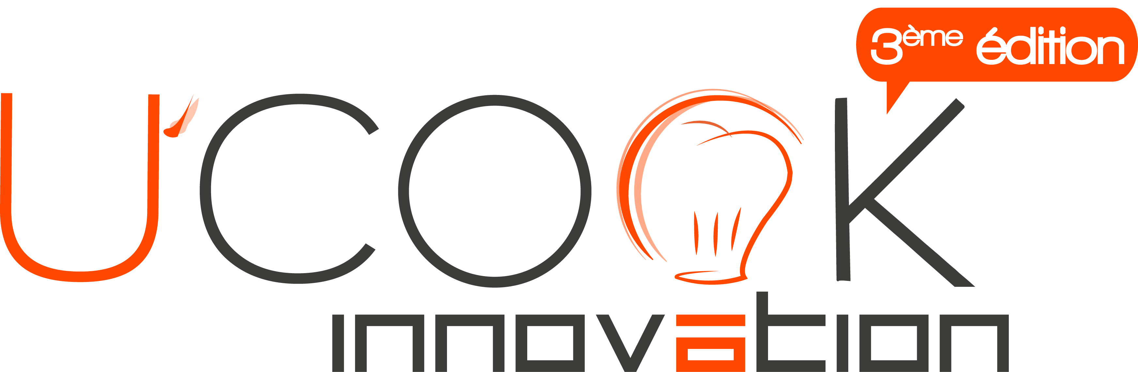

  - Formulaire d’inscription pour le concours

Le formulaire d’inscription doit être impérativement rempli pour que le dossier de candidature soit recevable. Le nombre d'étudiants dans chaque équipe doit être compris entre 2 et 5.

Votre Projet
Nom du projet présenté :
Cadre de l’innovation : Formulation Technologie Profil Nutritionnel
Mode de remise en œuvre Eco Conception

Catégorie(s) (entrée, dessert, snack, boisson) :

Votre équipe
Le chef de projet jouera le rôle de référent entre le comité d’organisation U’COOK-INNOVATION et son équipe. Il sera contacté en priorité pour toute demande d’information complémentaire sur le projet. Sa présence est obligatoire le jour du concours.

Nom & Prénom | Adresse | Email | Portable
Etudiant désigné comme chef de projet
Autre(s) membre(s) de l’équipe

Etablissement fréquenté
Nom :
Adresse :
Code postal – Ville :
Téléphone :
Site Web :
Formation suivie :

Enseignant(e)(s) référent(e)(s) du projet
Nom(s) :
Prénom(s) :
Email(s) :

